Konspekt lekcji

Blok tematyczny : 1001 drobiazgów

Temat lekcji: Idziemy na zakupy.
1.Wiek i poziom kompetencji językowych uczniów dla których przygotowany jest konspekt.
Wiek – od 12 do 13 lat.
Poziom kompetencji językowych : A 1
Podręcznik : „Język polski bez granic klasa VI”.

2.Materiał gramatyczny i leksykalny.
Poznajemy nazwy owoców , rodzaje sklepów , słownictwo związane z kieszonkowym ( np. budżet , oszczędzać ,wydawać ). Robimy listę zakupów.
3.Cele lekcji ,umiejętności i sprawności.

Cel główny : Kształcenie umiejętności poznawczych związanych z tematyką robienia zakupów. Lista zakupów.
.
Cele poboczne: Rozwijanie słownictwa . Poznawanie znaczenia nowych słów i wyjaśnianie ich . Te słowa to : kieszonkowe ,budżet , oszczędzać.
Sprawności ( mówienie , czytanie i pisanie ) :
Dbanie o poprawne mówienie , pisanie i czytanie . Ćwiczenia w mówieniu .Odpowiadanie na pytania.

Metody i techniki stosowane dla osiągnięcia celu lekcji :
-pogadanka,
-elementy wykładu,
-ćwiczenia gramatyczne,
-ćwiczenia leksykalne,
- praca z podręcznikiem.

Pomoce :przybory szkolne , podręcznik do nauki języka polskiego
pt. „ Język polski bez granic kl. VI”.

Zapis w dzienniku : Kształcenie umiejętności poznawczych związanych z tematyką robienia zakupów. Poznawanie znaczenia nowych słów i wyjaśnianie ich . Te słowa to : kieszonkowe ,budżet , oszczędzać.

Przebieg :

1.Powitanie z uczniami . Czynności organizacyjne.
2.Nauczyciel informuje uczniów , że dzisiaj wybierzecie się na zakupy. Poznanie nazwy różnych produktów i nazwy sklepów w których możecie je kupić.
3. Proszę słuchać i powtarzać.

sklep papierniczy, sklep komputerowy, sklep obuwniczy ,sklep odzieżowy,
sklep spożywczy ,księgarnia ,kwiaciarnia, apteka ,kiosk ,piekarnia, drogeria.

Uczniowie słuchają i później powtarzają.
4.Kolejne ćwiczenie będzie polegać na określeniu nazw poszczególnych sklepów.
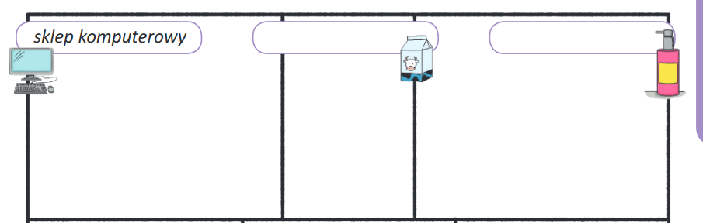

.

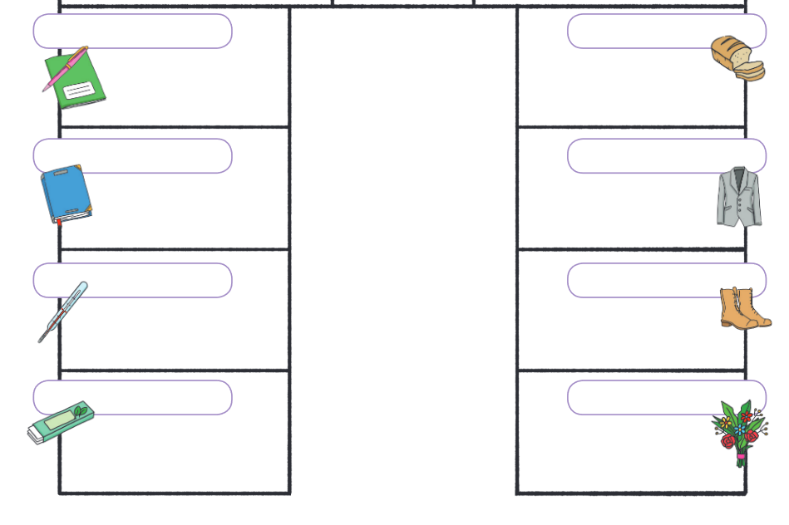

5.Odpowiedzmy na pytanie ,gdzie kupujemy te rzeczy? Proszę wpisać słowa do odpowiednich sklepów . Lista zakupów.

Słodycze, komputery ,szampony, chleby, kremy ,ładowarki ,perfumy,
bułki, ubrania, pączki, torebki, buty, tablety ,kapcie ,bukiety, kwiaty, róże,
gazety, termometry, napoje, tabletki, jedzenie, plastry ,podręczniki, książki,
mydła, kalendarze ,zeszyty, piórniki, gumy do żucia laptopy, bilety autobusowe ,bloki rysunkowe ,słuchawki.

6.Prowadzący proponuje, proszę posłuchać wiersza, a następnie uzupełnić listę zakupów, którą profesor dostał od żony.

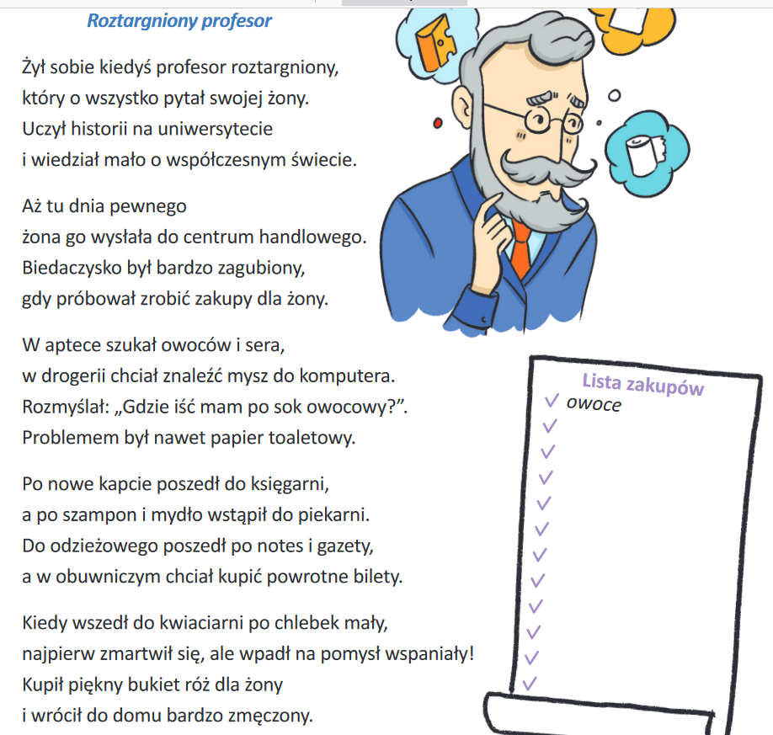
Odpowiedz: – lista zakupów(owoce, ser, mysz do komputera, sok owocowy, papier toaletowy, kapcie, szampon, mydło, notes, gazety, ,chlebek mały, bukiet róż ).
Proszę przeczytać listę zakupów, którą profesor dostał od żony,
i powiedzieć, do których sklepów powinien pójść.

7.Proszę wyjaśnić słowa.
Proszę połączyć słowa z ich wyjaśnieniami.

- Kieszonkowe(c)
1. Regularnie (f)
2. Skarbonka (g)
3. wydawać pieniądze(b)
4. budżet(d)
5. nastolatek / nastolatka(h)
6. Oszczędzać(a)
7. Kara (e)
a. zbierać pieniądze
b. kupować coś
c. pieniądze, które rodzice dają dzieciom
d. pieniądze, które dostajemy i wydajemy
e. dzieci dostają ją od rodziców, kiedy są
niegrzeczne; np. nie mogą oglądać telewizji
f. np. raz na tydzień, raz na miesiąc
g. pojemnik, do którego wrzucamy pieniądze
h. osoba, która ma kilkanaście lat, czyli 11–18

8.Nauczyciel przechodzi do ćwiczeń w czytaniu . Po przeczytaniu uczniowie odpowiadają na pytanie zawarte w tytule.

Po co dzieciom kieszonkowe?
Kieszonkowe to pieniądze, które rodzice regularnie dają dzieciom. Dzieci mogą wydać je na swoje potrzeby albo wrzucić do skarbonki. Kieszonkowe to dobra lekcja
planowania budżetu. Młodzi ludzie uczą się, że jedne rzeczy są tanie, a inne drogie, i że nie wszystko można kupić.
Małe dzieci nie potrzebują dużo pieniędzy, wystarcza im 3–4 złote na tydzień.
Zazwyczaj wszystko wydają na słodycze i napoje w sklepiku szkolnym. Czasami wrzucają coś do skarbonki, żeby uzbierać na wymarzoną zabawkę.
Nastolatki dostają większe kieszonkowe (80–100 złotych miesięcznie), bo mają większe potrzeby. Lubią po lekcjach iść razem do kina czy na pizzę. Kupują słodycze
i napoje, karty do telefonów, kosmetyki i przybory szkolne (kolorowe długopisy, notesy i zeszyty). Czasami oszczędzają też na nowe ubrania i buty.
Nie wszyscy dostają kieszonkowe. Niektórzy rodzice uważają, że jest ono niepotrzebne i dają dzieciom pieniądze, kiedy o to poproszą. A niegrzeczne dzieci
czasami za karę nie dostają kieszonkowego.
9. Zajęcia kończą się rozmową nauczyciela z uczniami.

